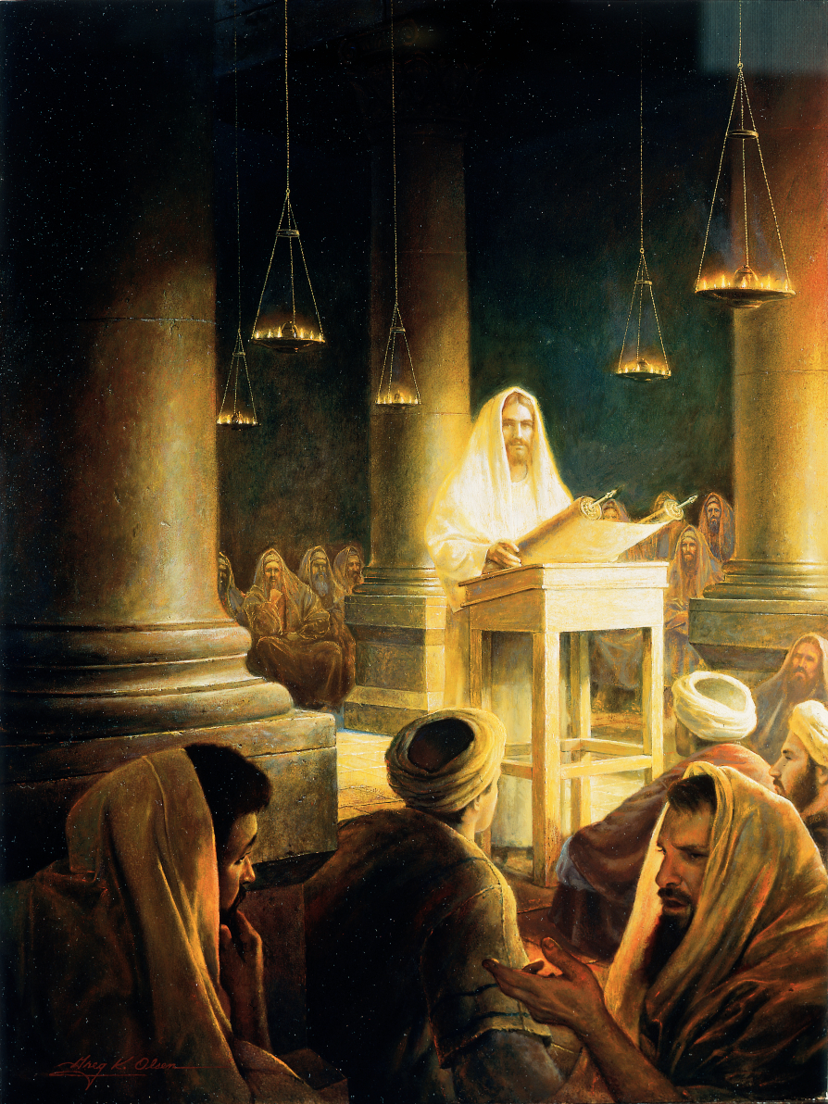
4º. Domingo do Tempo Comum - 2019
“Nenhum profeta é recebido em sua pátria.”
Vejamos além das aparências!
Amadas irmãs, amados irmãos, que todas e todos estejam na paz do Senhor!
No quarto domingo do Tempo Comum do corrente ano (3.2.2019), é-nos mantido o convite para refletir sobre o início da missão salvadora do Cristo Jesus, com a força do Espírito Santo, narrada por Lucas. Deparamo-nos, na semana anterior, com a passagem em que, na sinagoga, após a leitura do trecho profético de Isaías que aponta para a vinda do verdadeiro messias, Jesus, com sua autoridade de Filho de Deus, afirma que se cumpria a profecia por Ele lida, com a sua presença, explicitando, então, o início da sua missão salvadora. Ocorre que, na continuidade do texto evangélico, passagem de hoje, evidencia-se uma admiração geral pela sabedoria nEle encontrada, associando-se, porém, o questionamento de ser Ele o conhecido filho de José, o carpinteiro. Entretanto, na sequência de sua fala, ao apontar a fixação que as pessoas têm nas aparências e na dificuldade de aceitarem os profetas conhecidos e oriundos de sua própria pátria, gera animosidade e fúria em seus ouvintes, sendo necessária sua fuga para não ser morto pelos presentes.
Assim, convidamos todas e todos vocês a lermos juntos e refletirmos sobre o texto em tela narrado por Lucas.
Naquele tempo, estando Jesus na sinagoga, ²¹começou a dizer-lhes: “Hoje se cumpriu aos vossos ouvidos essa passagem da Escritura”. ²²Todos testemunhavam a seu respeito, e admiravam-se das palavras cheias de graça que saíam de sua boca. E diziam: “Não é o filho de José?” ²³Ele, porém, disse: “Certamente me citareis o provérbio: Médico, cura-te a ti mesmo. Tudo o que ouvimos dizer que fizeste em Cafarnaum, faze-o também aqui em tua pátria”. ²⁴Mas em seguida acrescentou: “Em verdade vos digo que nenhum profeta é bem recebido em sua pátria. ²⁵De fato, eu vos digo que havia em Israel muitas viúvas nos dias de Elias, quando por três anos e seis meses o céu permaneceu fechado e uma grande fome devastou toda a região; ²⁶Elias, no entanto, não foi enviado a nenhuma delas, exceto a uma viúva, em Sarepta, na região de Sidônia. ²⁷Havia igualmente muitos leprosos em Israel no tempo do profeta Eliseu; todavia, nenhum deles foi purificado, a não ser o sírio Naamã”. ²⁸Diante dessas palavras, todos na sinagoga se enfureceram. ²⁹E, levantando-se, expulsaram-no para fora da cidade e o conduziram até um cimo da colina sobre a qual a cidade estava construída, com a intenção de precipitá-lo de lá. ³⁰Ele, porém, passando pelo meio deles, prosseguia seu caminho... (Lc 4,21-30)
Na passagem que antecede à apresentada acima, narrada por Lucas, é-nos mostrado, inicialmente, Jesus lendo ao público presente na sinagoga o texto sagrado do dia – trecho do profeta Isaías –, prática possibilitada a qualquer judeu adulto com mais de trinta anos, desde que autorizado pelo chefe do local de culto judaico. Após a referida leitura, assim como os mestres, Jesus senta-se para ensinar. Apresenta sua missão em nosso meio, na busca da libertação plena da humanidade, destacadamente dos “oprimidos” que englobam todos aqueles desligados da comunhão com Deus. Em sua missão, envolve a evangelização dos pobres, aqueles que são desprovidos de recursos materiais, juntamente com os pobres de espírito; o dar a luz àqueles que não veem o seu verdadeiro caminho, por não conseguirem enxergar a presença de Deus em sua vida; e o libertar os cativos do mundo, especialmente os que se encontram aprisionados pelas amarras das ilusões.
Dessa forma, não é mais um profeta enviado em nome de Deus que se imbui de confortar os que estão em cativeiro, por opressão ou ignorância, tal ação passa a ser feita pelo próprio Deus vivo e encarnado, sendo oferecido não apenas o consolo, mas a própria libertação a todos os que se propuserem a ouvi-Lo e segui-Lo, libertando-se, assim, do sofrimento, da opressão, da injustiça, do desânimo, do medo, do egoísmo e das ilusões do mundo. Vemos o próprio Cristo Jesus atualizando a profecia de Isaías, apresentando-se como o ungido pelo Pai com o seu Espírito, para a concretização da mencionada missão libertadora. Assim, a passagem de hoje mostra-nos a rejeição de Jesus pelos judeus que perdurará por toda sua permanência humana neste mundo e o anúncio da Boa Nova a todos os que se dispuserem a acolhê-la, indiscriminadamente.
Em que pese tal passagem ser narrada pelos três evangelistas sinópticos (Mateus, Marcos e Lucas), pelas características detalhistas de Lucas, associado ao seu costume de ordenar os fatos pela lógica e não necessariamente pela cronologia, ele nos traz uma sequência de reações por parte dos ouvintes de Jesus que vai da admiração à animosidade, incluindo feitos anteriores em outras localidades, como em Cafarnaum. Dessa forma, como motivo da admiração inicial pelos presentes, são apontadas, além da sabedoria de Jesus em seus ensinos, os seus milagres realizados ao longo de seu ministério na Galileia.
O episódio que se deu na sinagoga de Nazaré é apontado por alguns estudiosos como um episódio “programático”, tendo em vista, como dissemos acima, a preocupação de Lucas em enunciar as linhas gerais do programa que Jesus – o Messias – a ser cumprido e descrito ao longo de todo o Evangelho, em detrimento da coerente e lógica descrição de episódios acontecidos em Nazaré por altura de uma visita de Jesus.
O mencionado programa de Jesus envolve uma proposta de libertação aos pobres, marginalizados e oprimidos. Porém, esse “caminho” não é compreendido e, muito menos, aceito pelo povo judeu – os “da sua terra” – que estão aguardando, com extremo interesse, por um Messias milagreiro, espetacular e mundanamente libertador. Como vemos, os “seus” rejeitam a proposta de Jesus e tentam eliminá-Lo (com êxito, ao final, com a morte na cruz). Entretanto, nesse momento, a evangelização segue o seu curso (“passando pelo meio deles, prosseguia seu caminho”), tendo a liberdade de Jesus vencido os inimigos, tanto no episódio de hoje, como na plena libertação pela gloriosa ressurreição.
Lucas nos apresenta o respeito e a admiração por Jesus, pelos que estavam na sinagoga, apesar do olhar humano limitado que O via apenas como o filho do carpinteiro José e de Maria, membro de uma família humana conhecida na região e, por conseguinte, apenas um concidadão. Faltou-lhes, então, o olhar da fé, a visão além das aparências, o que lhes possibilitaria reconhecer Jesus como Filho de Deus, bem como, ouvir e acolher a revelação divina por Ele apresentada, por palavras e obras.
Lamentavelmente, tal postura nos é bastante comum em nosso cotidiano, quando, tão frequentemente, atemo-nos às aparências, ao humanamente visível e reconhecido, às ilusões que nos inebriam no dia-a-dia. Comumente, falta-nos o olhar da fé, a capacidade de nos entregarmos, de forma plena e incondicional, ao Espírito de Deus para que Ele possa operar em nós e por meio de nós, auxiliando-nos na relação com a transcendência, possibilitando-nos ouvir e acolher a revelação divina a nós apresentada cotidianamente.
Na passagem em tela, descortina-se a surpreendente mudança de sentimento dos que ouviam Jesus. Inicialmente, ao ouvi-Lo atentamente, ficaram admirados, maravilhados, mas, também escandalizados. Ao serem despertados para a sua limitada visão humana, os presentes, no segundo momento, por sua incredulidade e fúria, foram levados ao extremo desejo pela morte de Jesus.
Como, diante de tal incredulidade dos ouvintes, do reconhecimento de Jesus tão somente como um carpinteiro e concidadão, vendo-O apenas com os olhos humanos, absolutamente carente de fé, poderia haver a realização de milagres, de sinais divinos decorrentes da fé de seu beneficiado?
Que saibamos olhar além das aparências, desejar além dos prazeres ilusórios, crer além dos benefícios pessoais, que consigamos ter o olhar da fé, ouvindo e acolhendo a palavra de Deus, concretizada por Cristo Jesus e tão presente para ser vivida por cada um de nós no processo contínuo de construção do Reino de Deus, no aqui e agora. E que a missão evangelizadora de Jesus se mantenha viva e atuante por meio de cada um de nós.
Que a paz do Senhor esteja sempre presente em sua vida.
Um fraterno abraço,
Rev. Frei João Milton.

